东航集团集采实施平台
添加业主代表

2019年03月
客户成功部

目 录
目录
1.登录东航集团集采实施平台 3
2.添加角色 3
3.添加成员 4
4.编辑权限 5

1.登录东航集团集采实施平台
- 公司管理员通过账号与密码进行登录；
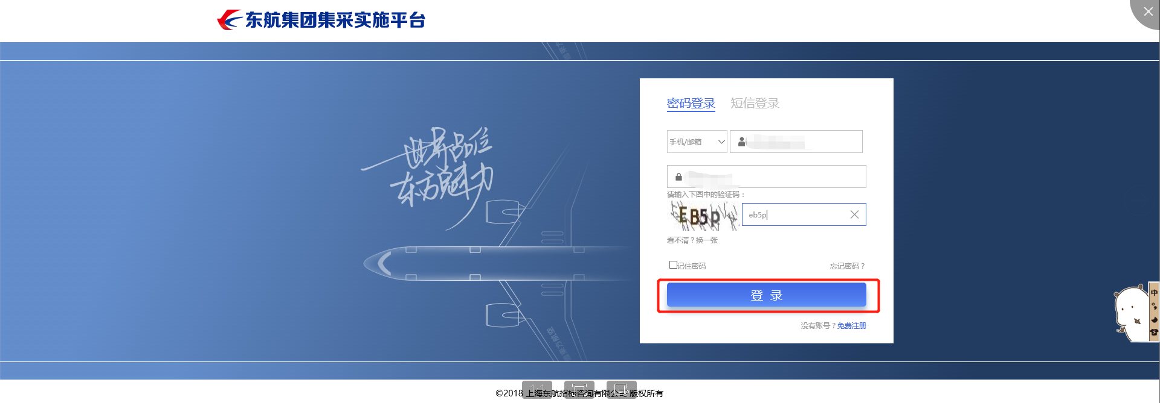

2.添加角色
- 单击【系统管理-权限管理-角色管理】。
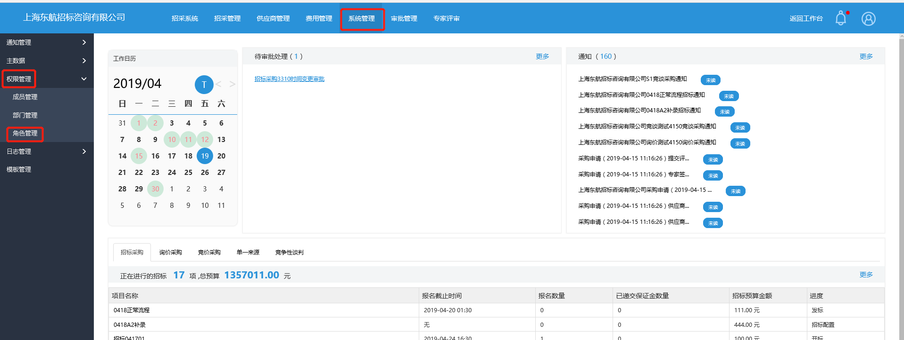

- 角色管理页面点【添加角色】按钮。
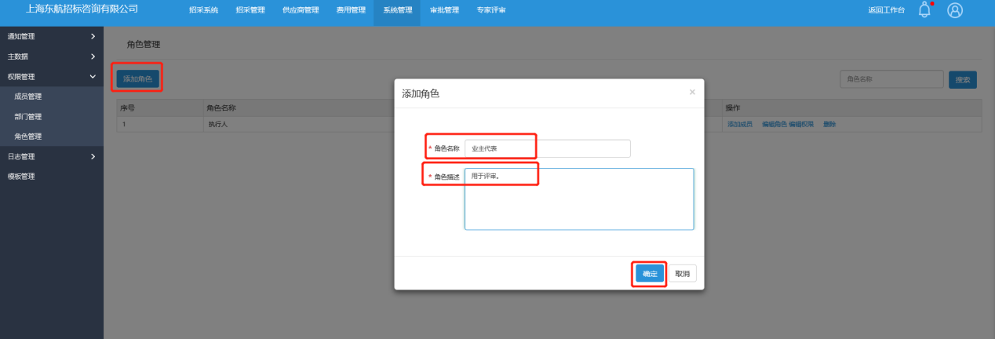

3.添加成员
- 添加成功后，点击【添加成员】。
- 选择要评审的成员双击成员名称后，该成员名称生成在右侧。点击【确认】按钮。
注意：右侧展示该角色下的所有成员名单。
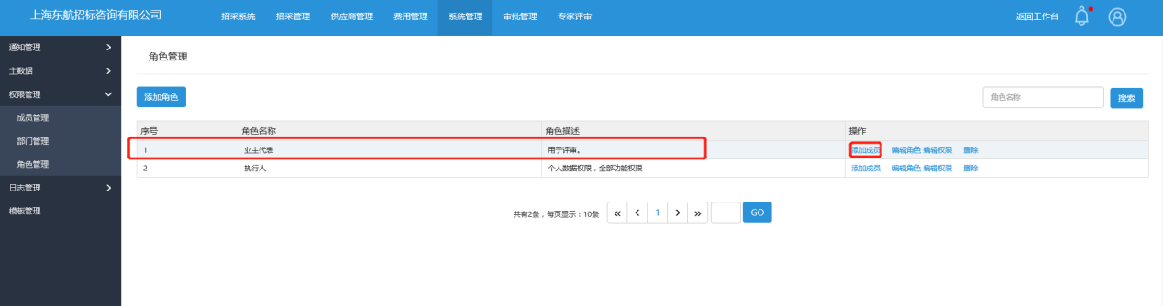

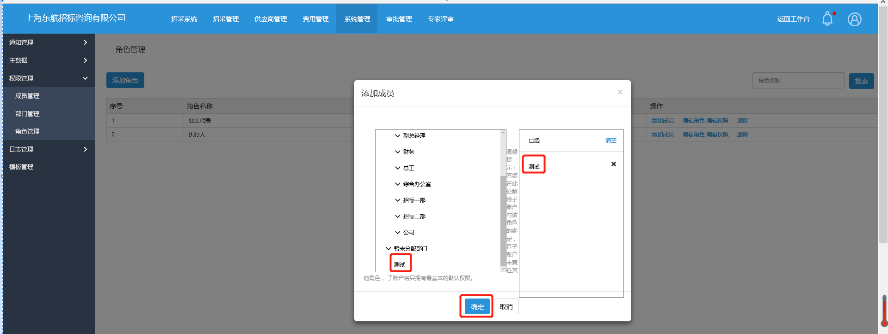

4.编辑权限
- 添加成员后，回到列表页，点击该角色下的【编辑权限】按钮。
- 在【编辑权限：角色：业主代表】页面中，选中【专家评审-专家评审-专家评审】勾选后，点击【保存并返回】按钮。
注意：成员权限设置成功。该成员登录集采平台后，该成员将只有专家评审的权限。

